Michał Gebel  
Antoni Karwowski  
Weronika Ługowska  
Hanna Kraska

PODSTAWY BAZ DANYCH

ZADANIE LABORATORYJNE 2

**Ćwiczenie 1**

1. Reguły biznesowe:
   1. Każdy nowy pacjent musi wypełnić formularz rejestracyjny
   2. Każdy pacjent musi mieć ubezpieczyciela
   3. Ubezpieczyciel musi niezwłocznie zapłacić za wizytę pacjenta
   4. Formularz można modyfikować w dowolnym czasie
2. Diagram związków encji informacji uzyskanych z formularza

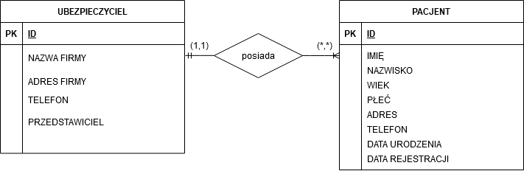

**Ćwiczenie 2**

1. Dodatkowe reguły biznesowe:
   1. Podczas każdej wizyty tworzona jest nowa karta medyczna
   2. Pielęgniarka zapisuje objawy przy każdej wizycie
   3. Lekarz zapisuje diagnozę przy każdej wizycie
   4. Pacjent może być leczony przez wielu lekarzy
   5. Hospitalizowani pacjenci umieszczani są na oddziale
2. Rozszerzony diagram:

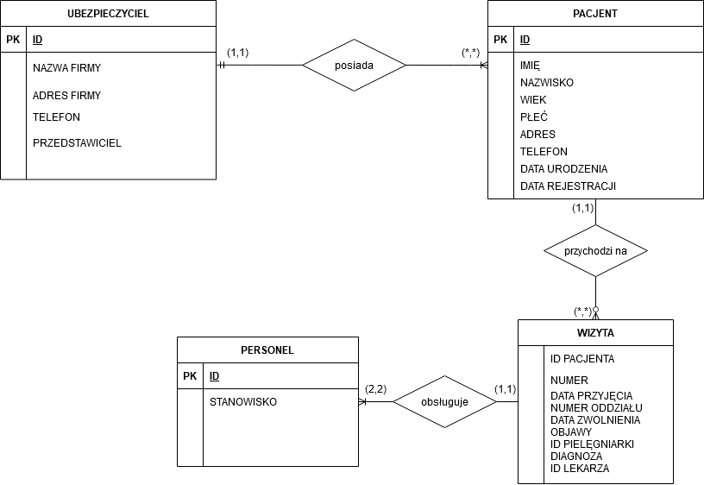

**Ćwiczenie 3**

1. Reguły biznesowe leków:
   1. Każdy przepisany lek jest zapisywany podczas wizyty
   2. Każdy przepisany lek zawiera informacje o sposobie dawkowania i czasie przyjmowania
   3. Podczas pojedynczej wizyty może zostać przepisane kilka leków
2. Diagram uzupełniony o leki:

